Das Membranpotential verstehen – Experiment 3
Übersetzt von Veronika Ebert

Aufgabe 1
Lies den Text unten und mach dich dadurch mit dem Ruhepotential vertraut.

Information
In Ruhe ist die Zellmembran fast ausschließlich für Kaliumionen durchlässig. Der Potentialunterschied des extra- und intrazellulären Mediums wird als Ruhepotential bezeichnet. In ähnlicher Art und Weise ist die in diesem Experiment verwendete Cellophanfolie selektiv durchlässig. Wenn eine Membran für eine Ionenart durchlässig ist, und ein Konzentrationsunterschied dieses Iones zwischen der Innen- und der Außenseite besteht, fließen die Ionen immer auf die Seite der niedrigeren Konzentration.

Experiment

Material | Sicherheitshinweise
Kaliumchloridlösung (0,1 mol/l)
Kaliumchloridlösung (0,01 mol/l)
Reinwasser
Voltmeter
Glasschale (200-300 ml)
Trichter
Cellophanfolie, Gummiband
Elektroden (chlorierter Silberdraht)
Stativ und Klemmen, Krokodilklemmen
Pipetten, Becherglas
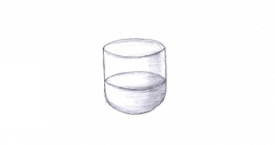

Durchführung
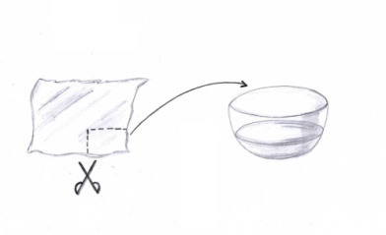
- Fülle die Glassschale mit etwa 200 ml 0,01 M Kaliumchlorid(KCl)-Lösung, die dem extrazellulären Medium der Membran entspricht.

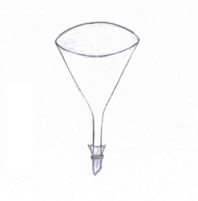
- Schneide ein Stück Cellophanfolie, groß genug um den Trichterauslass zu bedecken, aus und spüle die Cellophanfolie mit destilliertem Wasser ab, um sie flexibler zu machen. Das Cellophan fungiert als semipermeable Membran.

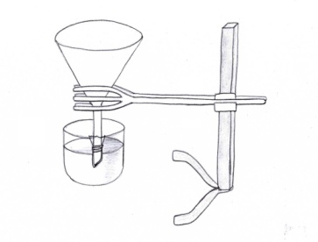
- Nimm die Cellophanfolie und verwende sie zur Abdichtung des Trichterauslasses indem du sie vorsichtig und eng herumwickelst. Befestige sie mit dem Gummiband.

- Senke den Trichter mithilfe der Klemme und dem Stativ so weit ab, das der Auslass des Trichters in die Lösung taucht. Zieh die Klemme fest.
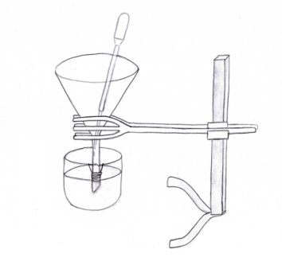
- Pipettiere vorsichtig so viel 0,1 mol/l Kaliumchloridlösung in den Trichter, dass der Füllstand genau dem untergetauchten Teil des Trichters entspricht. Die Löung im Inneren des Trichters entspricht dem intrazellulären Medium.

- Aus dem Wissen heraus, dass Cellophan selektiv permeable ist, was glaubst du, wird passieren? Schreibe deine Hypothese in den Kasten unten.

Hypothese

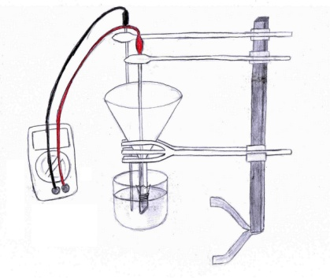
- Befestige zwei Elektroden (chlorierter Silberdraht) an den Krokodilklemmen und verbinde sie mit dem Voltmeter. Verwende zwei weitere Klemmen, um die erste Elektrode (die mit der Kathode des Voltmeters verbunden ist) in die Lösung in der Glasschale einzutauchen, und die zweite Elektrode (die mit der Anoder verbunden ist) in die im Trichter befindliche Lösung.

- Stell das Voltmeter auf ±200 mV und beobachte.

Aufgabe 2
Verwende den Kasten unten zur Dokumentation deiner Beobachtungen nach Durchführung des Experiments. Diskutiere deine Ergebnisse mit deiner Gruppe, und bereite dich auf eine Präsentation für der ganzen Klasse vor.

Beobachtung

Schlussfolgerung
In welche Richtung und warum verändert sich die Spannung? Berücksichtige bei deiner Erklärung Ionen, die Membran und die Konzentrationen und schreibe deine Schlussfolgerung in den Kasten unten.
Schlussfolgerung

Ergänzungen für Lehrer/innen

Vorbereitungen für das Experiment
Für das Experiment muss ein chlorierter Silberdraht vorbereitet werden. Dafür gibt es zwei unterschiedliche Methoden:

- Chlorierung mit einem Chlor-hältigen Reinigungsmittel oder Eisenchlorid

Diese Methode ist einfacher und schneller, das Produkt hat jedoch eine schlechtere Qualität. Silberdraht wird dür 15 Minuten in das Chlor-hältige Reinigungsmittel oder Eisenchlorid eingelegt. (Achtung: korrosiv!)

- Chlorierung mit Strom

Diese Methode ist zeit- und arbeitsaufwändiger, liefert aber ein qualitativ hochwertigeres Produkt. Der Silberdraht muss dafür abgeschmirgelt und mit Alkohol gereinigt werden, und wird dann mit der Anode einer 4,5 V Batterie verbunden. Die Anode mit dem Draht und die Kathode der Batterie werden anschließend für 15 Minuten in eine 3%ige Kaliumchloridlösung eingelegt.

